Trabajo Práctico N°6
Sistema de archivos

Objetivos: Familiarizarse con la gestión y organización de sistemas de archivos en GNU/Linux mediante el reconocimiento de sistemas de archivos montados, la exploración de la estructura de directorios y tipos de archivos, el uso de enlaces simbólicos y duros, y la práctica de montaje y desmontaje de dispositivos usando los comandos mount y umount.
Recuerda utilizar el comando man <comando>, o bien, <comando> -- help, para obtener ayuda de los comandos.
- Investiga y utiliza comandos de GNU/Linux para identificar todos los sistemas de archivos montados en tu computadora. El objetivo es obtener la información más completa posible sobre cada sistema de archivos montado, incluyendo el tipo de sistema de archivos (ext4, NTFS, etc.), punto de montaje en el sistema de archivos, dispositivo de almacenamiento asociado (por ejemplo, /dev/sda1) y las opciones de montaje (solo lectura, lectura/escritura, etc.).

  - Investiga cómo listar todos los sistemas de archivos montados en el sistema y las opciones de montaje activas. La salida debe mostrar el dispositivo, el punto de montaje y el tipo de sistema de archivos de cada uno.
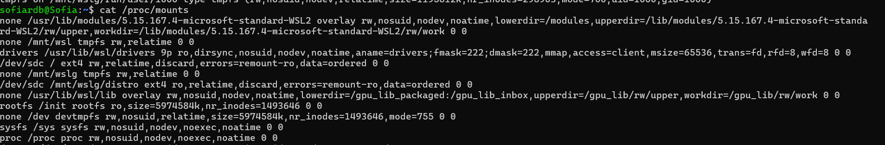
  - Busca un comando que permita ver esta información sin parámetros adicionales.
El comando mount permite ver esta información sin parámetros adicionales.
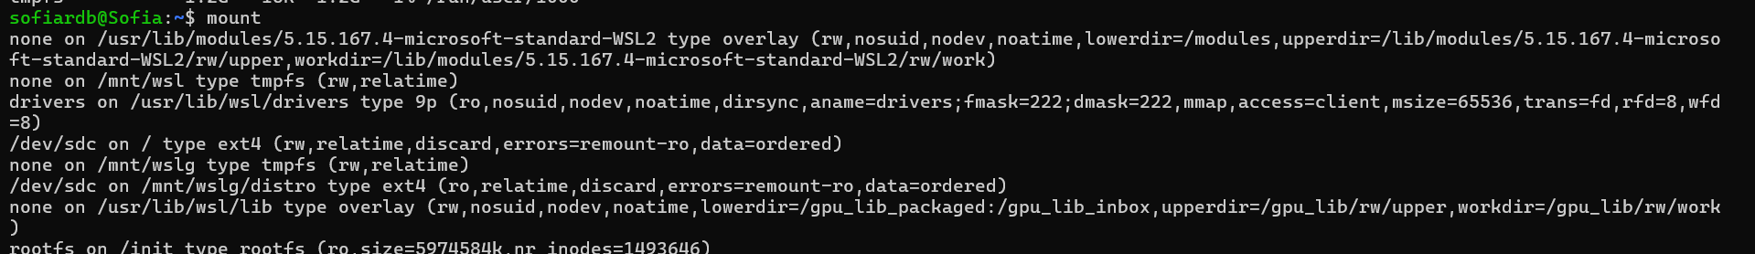
  - Explora cómo obtener un resumen del uso del espacio en disco para cada sistema de archivos montado. Busca una opción que te permita ver el tamaño de cada sistema de archivos y la cantidad de espacio disponible en un formato legible.
Con el comando df puedo ver un resumen del uso de disco. La opción -h presenta un formato legible.
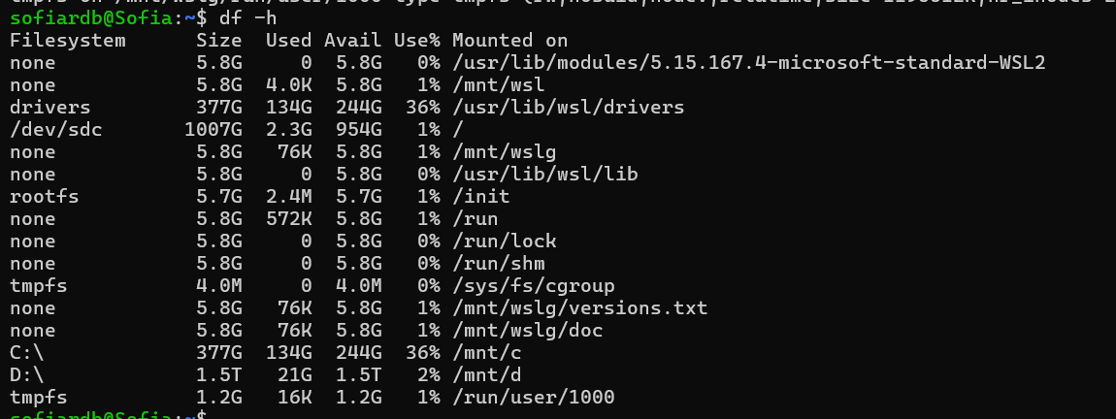
  - Investiga un comando que te permita ver los dispositivos de almacenamiento en tu sistema y cómo están organizados, incluyendo particiones y puntos de montaje. Debes identificar un comando que represente los dispositivos en una estructura jerárquica.
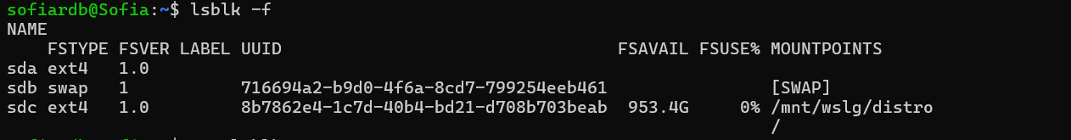
  - Encuentra una herramienta que te permita identificar el tipo de sistema de archivos de cada partición y su UUID. Este comando debe mostrar información detallada sobre cada dispositivo de almacenamiento, incluyendo el tipo de sistema de archivos, etiquetas y otros identificadores.
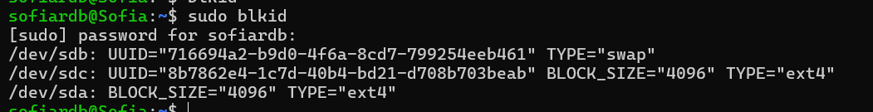
  - ¿Observaste diferencias entre los comandos? ¿Alguno de ellos mostró más detalles que los demás? ¿Qué limitaciones o dificultades encontraste al utilizar estos comandos?

Diferencias y observaciones:
- blkid es el más completo en cuanto a metadatos (UUID, tipo, etiqueta).
- lsblk -f da una visión estructurada y útil para administración.
- mount y /proc/mounts son equivalentes, pero el primero es más legible.
- df -h es ideal para monitorear espacio libre, no tanto para estructura.
Limitaciones encontradas:
- Algunos comandos requieren permisos de superusuario (sudo) para ver todos los dispositivos como blkid.
- mount y df no muestran UUID.
- En sistemas con muchos puntos de montaje virtuales (como proc, sysfs, tmpfs), puede ser difícil distinguir los dispositivos físicos de los virtuales.

- Utiliza el comando tree con las opciones y argumentos necesarios para visualizar la estructura de directorios de GNU/Linux.
El comando tree / nos mostrará toda la estructura de directorios de GNU/Linux. Desde el directorio raíz. La opción -L n, donde n es un numero entero, mostrará la estructura de directorios con una profundidad igual a n.
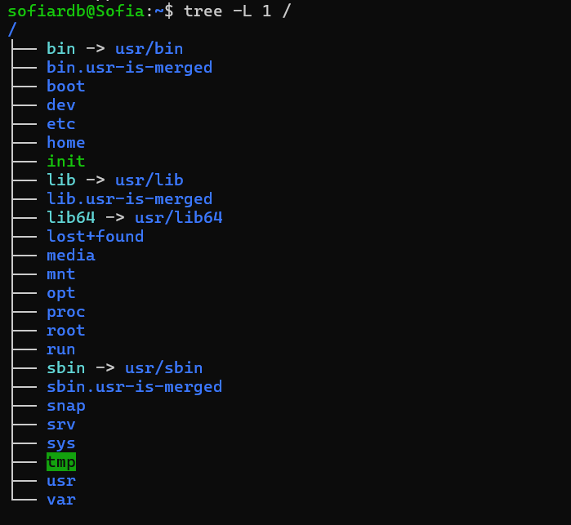
  - Explora el directorio /bin. Identifica la ubicación de los comandos básicos ls, cp, mv. ¿Qué observas de este directorio? ¿Por qué los comandos básicos están en este directorio y no en
/sbin?
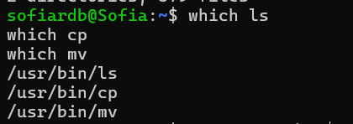

/bin contiene los comandos esenciales del sistema, es decir, las utilidades básicas que cualquier usuario (incluido el administrador) necesita para trabajar con el sistema, incluso si otros directorios o sistemas de archivos no están montados.
/sbin (system binaries) contiene programas de administración del sistema que solo el usuario root o administradores suelen utilizar. Por lo tanto, los comandos básicos se encuentran en /bin.
  - Navega el directorio /boot e identifica el archivo de configuración del gestor de arranque GRUB. Describe brevemente su contenido.
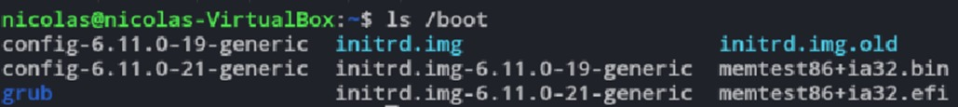
El archivo de configuración principal del gestor de arranque GRUB (GRand Unified Bootloader) es /boot/grub/grub.cfg.
Contenido de grub.cfg:
• Este archivo es el corazón de la configuración de arranque.
• Contiene la lista de sistemas operativos (o kernels) que pueden ser cargados.
• Define los menús que el usuario ve al arrancar.
• Especifica la ubicación del kernel (como vmlinuz-*) y del ramdisk inicial (como initrd.img-*).
  - Visualiza el contenido de /dev. Lista todos los discos, luego lista todas las terminales. ¿Cómo puedes distinguir qué tipos de dispositivos son?

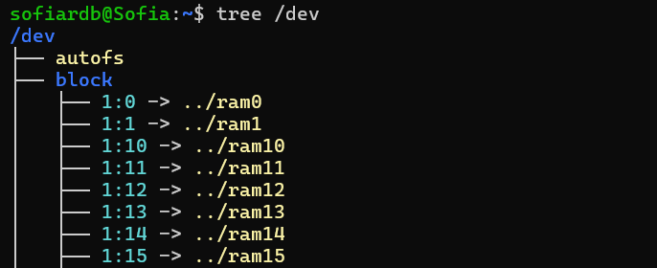

Tiene subdirectorios para cada tipo de dispositivo. Para ver específicamente discos y terminales listamos los siguientes directorios:

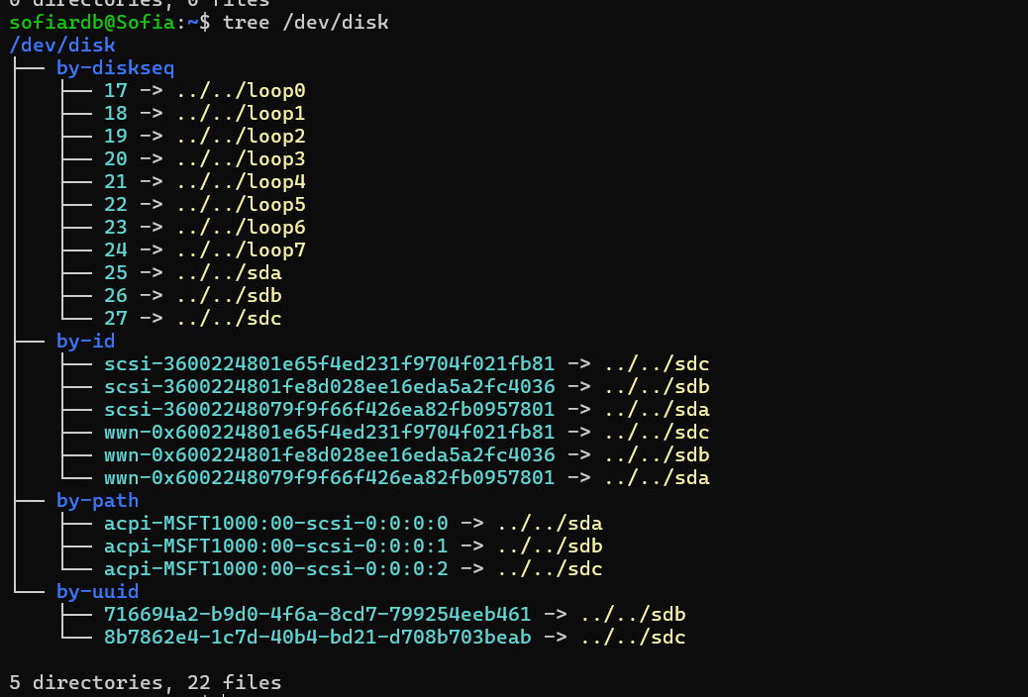

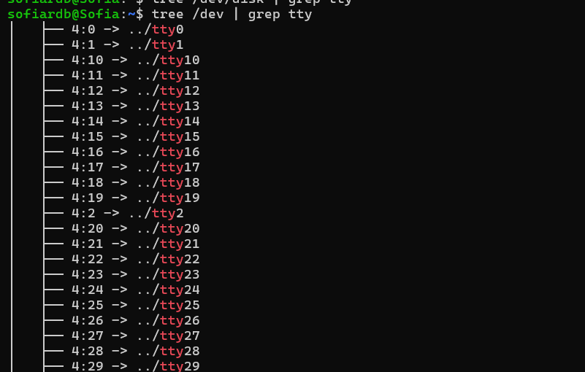
  - En el directorio personal del usuario, visualiza el contenido de los archivos .bashrc, .profile y
.config. ¿Para qué sirve cada uno de estos archivos?
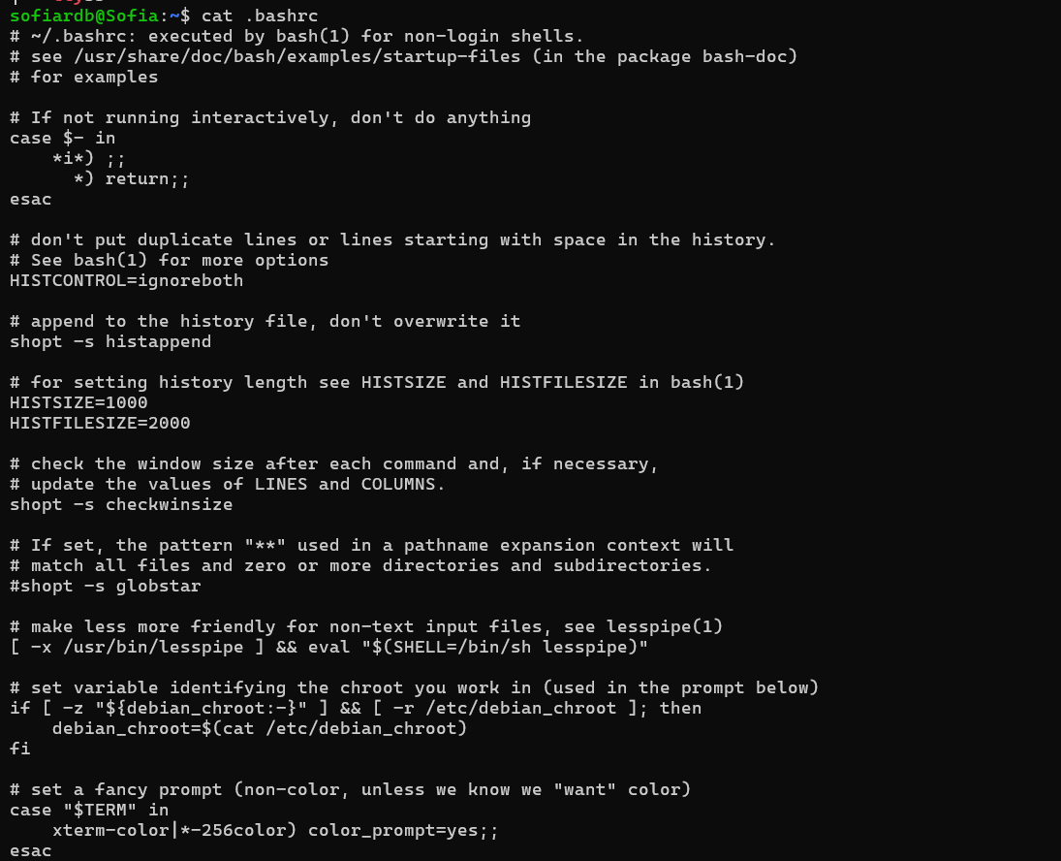

~/.bashrc
- Es un archivo de configuración del shell Bash (que usan la mayoría de las distribuciones).
- Se ejecuta cada vez que abrís una nueva terminal interactiva.
- Contiene alias, variables de entorno y funciones personalizadas del usuario.

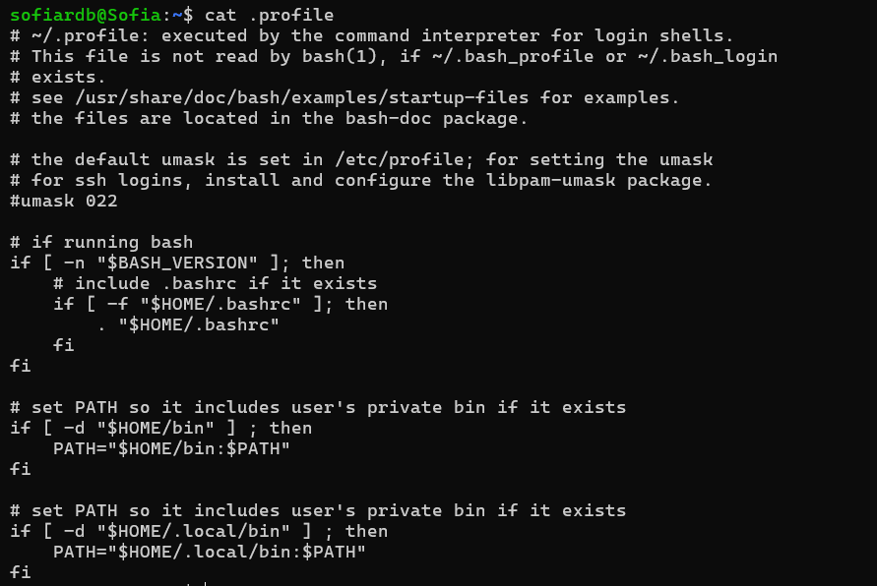

~/.profile
- Es un archivo de configuración del entorno de inicio de sesión.
- Se ejecuta una vez al iniciar sesión (ya sea en terminal o entorno gráfico).
- Define variables de entorno globales del usuario (por ejemplo, idioma, PATH, etc.).
- Si el sistema usa Bash, este archivo suele invocar al .bashrc internamente.

~/.config/
- Es un directorio (no un archivo) donde las aplicaciones modernas guardan sus configuraciones en formato estructurado.
- Cumple con el estándar XDG Base Directory Specification.
- Dentro de él hay subcarpetas para cada programa.
- Instala el comando file y utilízalo para identificar tipos de archivos:
  - En /dev utiliza el comando file para identificar los discos y las terminales.
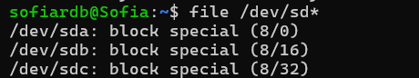
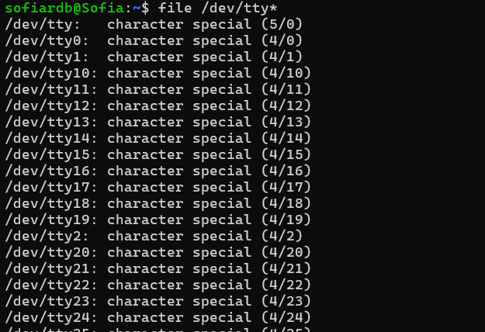

El comando file identifica a los dispositivos como discos como dispositivos que manejan datos en bloques por ello reciben el nombre block special. Mientras tanto, el comando clasifica a las terminales como character special ya que son dispositivos que manejan los datos carácter a carácter.
  - Compara la salida del comando con la obtenida utilizando ls -l.
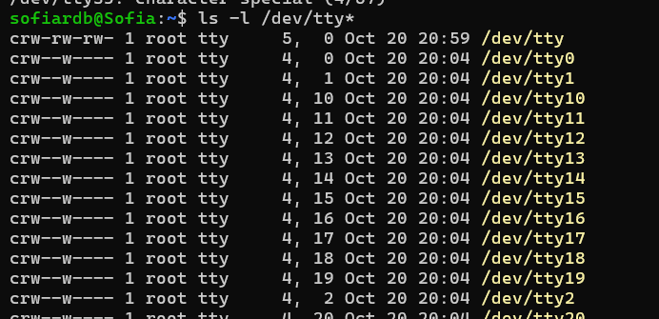
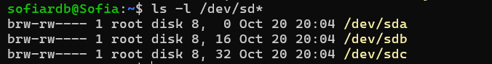
ls -l identifica a los dispositivos en la primera columna. Los discos comienzan con b indicando block devices mientras que las terminales comienzan en la primera columna con c indicando character devices.
- Crea la estructura de directorios /home/<tu_usuario>/dir1/dir2/dir3.
  - En cada directorio dir*, crea un archivo llamado archivo*.txt (es decir, /dir1/archivo1.txt,
/dir1/dir2/archivo2.txt, /dir1/dir2/dir3/archivo3.txt).
  - En cada archivo agrega la línea de texto “Archivo *”. Por ejemplo, en archivo1.txt, la línea será “Archivo 1”, y así sucesivamente.
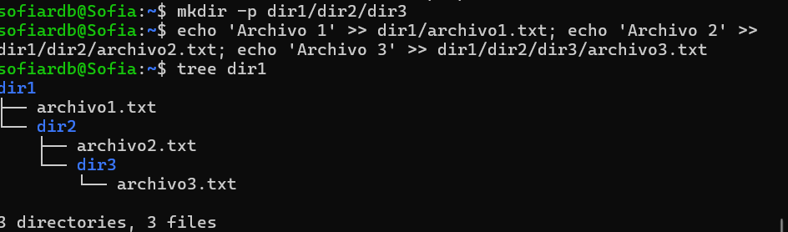
  - En la raíz del home de usuario, crea un enlace simbólico para cada archivo. Utiliza ls, con la opción correspondiente, para observar el tipo de archivo de éstos y su número de inodo.
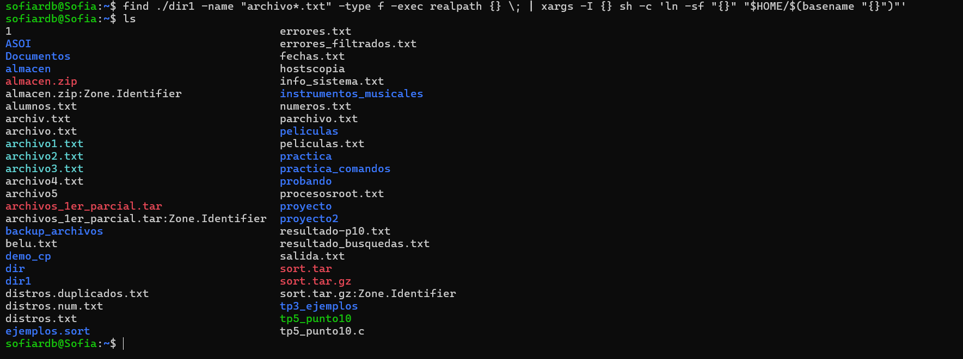
  - Crea un enlace duro para archivo3.txt en cada directorio, desde la raíz del home hasta dir2.

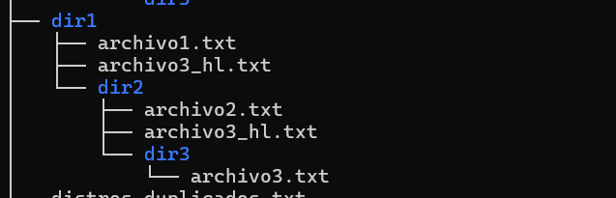
  - En una sola línea de comando, visualiza el tipo de archivo e inodo del enlace duro a archivo3.txt que se encuentra en la raíz del home de usuario y de archivo3.txt para poder compararlos.
Son idénticos.
  - Agrega una línea en archivo3.txt utilizando su enlace simbólico. La línea debe tener el texto
“Texto agregado desde el enlace simbólico”.
  - Repite lo anterior, pero utilizando cada enlace duro. La línea que agregues debe indicar desde qué enlace duro se agregó. Verifica el contenido de archivo3.txt cada vez que agregues una línea.
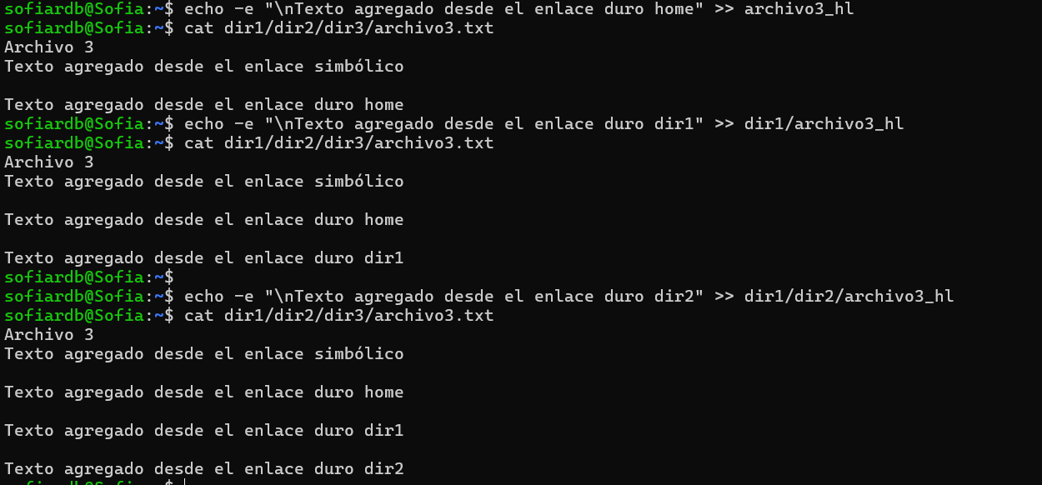
  - Visualiza el contenido de archivo3.txt desde el enlace simbólico y desde cada enlace duro.
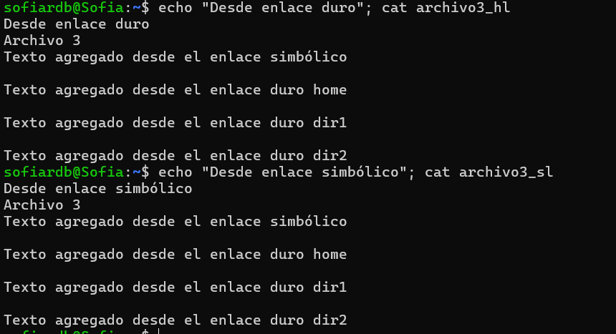
  - Elimina archivo3.txt y trata de visualizar el contenido usando el link simbólico. ¿Qué sucedió?
¿Es posible recuperar el archivo? ¿Cómo? Si es posible, recupera el archivo con su nombre y ubicación original. Visualiza su inodo y compáralo con el de los enlaces duros.
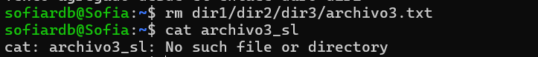
Una vez eliminado el archivo, el enlace simbólico deja de funcionar ya que se ha eliminado su referencia.
Se puede recuperar el archivo solo si existe enlaces duros. Se puede recuperar creando un enlace duro en la ubicación del archivo original con su nombre original a partir de alguno de los enlaces duros existentes.
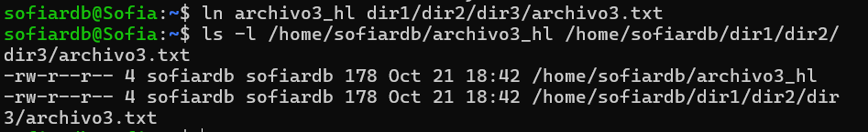
  - Elimina nuevamente archivo3.txt y crea, en su ubicación original, otro archivo con el mismo
nombre. Agregar en ese nuevo archivo la línea “Archivo 3 reborn”.
  - Visualiza el contenido de archivo3.txt utilizando el enlace simbólico y cualquiera de los enlaces duros. ¿Qué pasó? Compara el inodo del archivo con el de los enlaces duros.
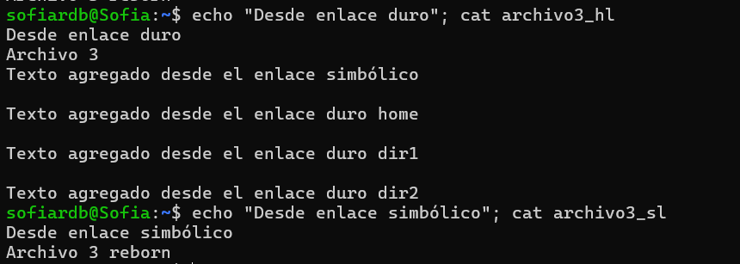
El enlace duro muestra el archivo3.txt eliminado porque apunta al inodo del archivo original y el enlace simbólico muestra el nuevo archivo porque apunta por ruta al nuevo archivo con ese nombre.
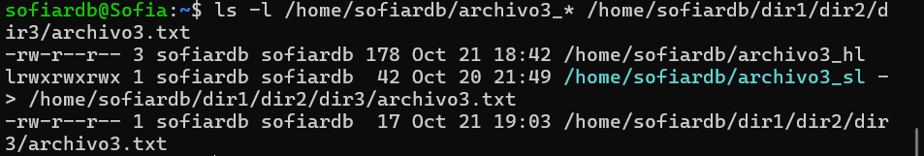
Al eliminar y volver a crear archivo3.txt, este obtiene un nuevo número de inodo, por lo que deja de estar relacionado con los enlaces duros creados anteriormente. El enlace simbólico (archivo3_sl) mantiene su propio inodo y, al apuntar por ruta al nombre del archivo, ahora dirige correctamente al nuevo archivo3.txt, mostrando su nuevo contenido. En cambio, los enlaces duros (archivo3_hl y los demás) conservan el inodo original y continúan vinculados al archivo antiguo, por lo que al visualizarlos muestran el contenido previo. Esto evidencia que los enlaces duros se asocian al inodo, mientras que los simbólicos dependen de la ruta del archivo.

- Conecta un pendrive en tu GNU/Linux. Si estás usando una máquina virtual, asegúrate de que el hipervisor soporte tu pendrive y su versión de USB.
  - Con los comandos apropiados, identifica cómo lo reconoció el sistema operativo, y qué nombre de archivo de dispositivo le asignó.
Ejecutando el comando “lsblk”, puedo fijarme en la lista de discos. Ahí observo:
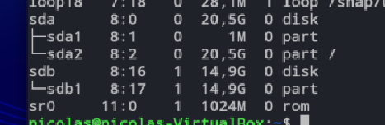
Donde “sdb” es mi pendrive, porque “sda” es el disco de la maquina virtual. “sdb1” es la partición del pendrive.
  - Visualiza el punto de montaje, sus particiones y qué sistema de archivos tiene.
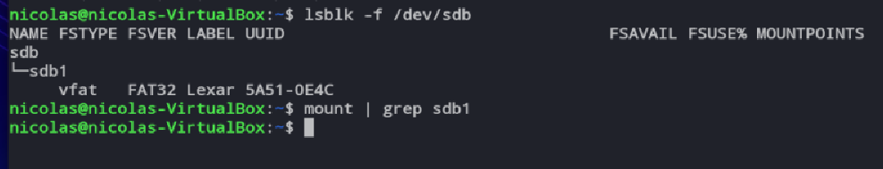
Esto confirma que el pendrive fue detectado por el kernel (lsblk lo ve), pero no fue montado automáticamente por el sistema operativo, dejándolo listo para el montaje manual

  - Sin desconectar físicamente el pendrive, desmóntalo con el comando correspondiente. Verifica si sigue estando en el punto de montaje y en la carpeta de dispositivos del sistema.
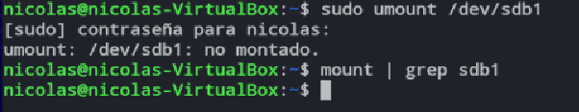
Este mensaje confirma que, en el momento de ejecutar el comando, el dispositivo /dev/sdb1 (tu pendrive) no se encontraba montado en el sistema de archivos.

  - Móntalo nuevamente, pero en una ubicación distinta, dentro del home de usuario. Controla el montaje accediendo a los archivos que contenga.
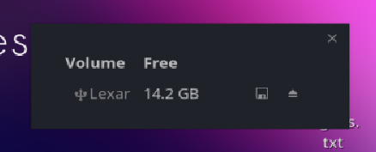
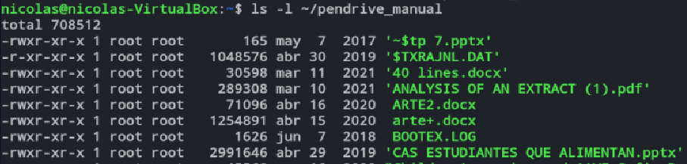
  - Desmóntalo nuevamente y desconéctalo físicamente del puerto USB.
Luego desconecto el USB.
  - Ubica el archivo de configuración que permite el montaje automático del pendrive, y haz los cambios necesarios para que desactivar el montaje automático. Ten la precaución de hacer un backup de ese archivo antes de hacer esos cambios.

El montaje automático para dispositivos extraíbles es generalmente manejado por la interfaz gráfica (Gnome, KDE) o por el servicio UDisks2, y a veces configurado mediante el archivo /etc/fstab

La manera más sencilla y segura de evitar el montaje automático es no agregar entradas para el pendrive en /etc/fstab y deshabilitar la funcionalidad de montaje automático del gestor de archivos o entorno de escritorio

El archivo fstab, define los sistemas de archivos estáticos que deben montarse al inicio. Aunque los pendrives no suelen estar aquí, si lo estuvieran, su presencia forzaría el montaje.
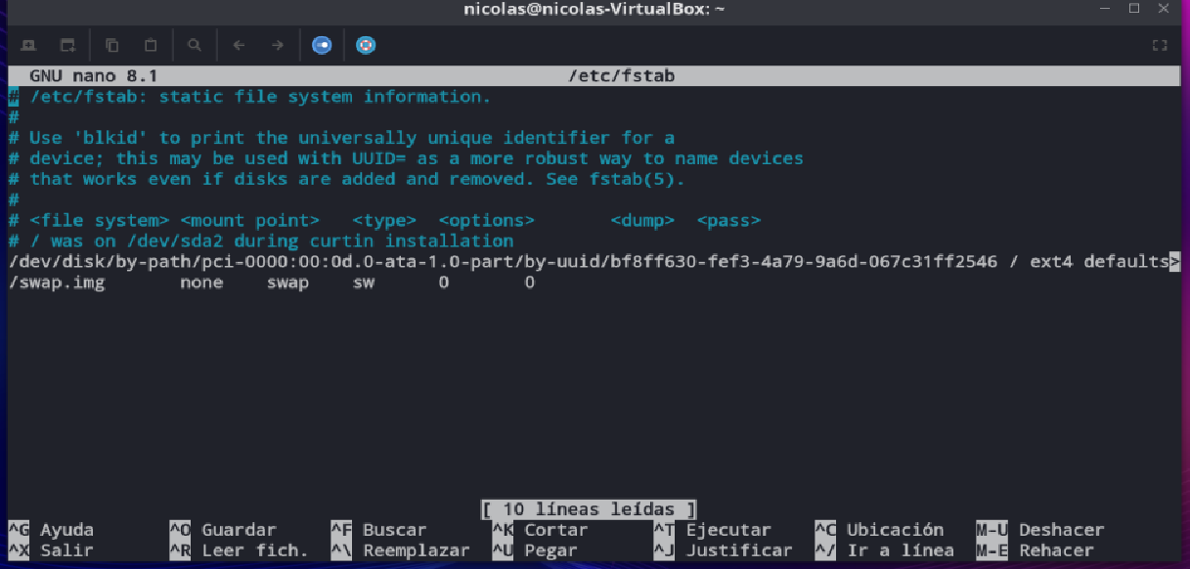
Haciendo esto, puedo comprabar que no se está montando automáticamente (también nos dimos cuenta, porque en los primeros incisos, luego de conectar el pendrive, no se había montado hasta que yo lo hice).

  - Vuelve a conectar el pendrive y verifica que el sistema operativo lo detectó y qué archivo de dispositivo le asignó.
  - Controla que no se haya montado automáticamente.
  - Monta manualmente el pendrive en la ubicación que quieras y controla el montaje accediendo a su contenido.

